pág. 35:
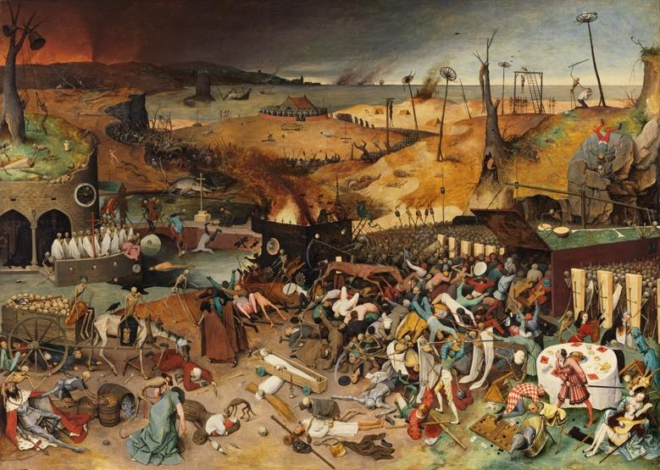

Figura 1 - Pieter Bruegel, o Velho - Museo del Prado, Domínio público,
Fonte: https://commons.wikimedia.org/w/index.php?curid=74450965

pág. 57:

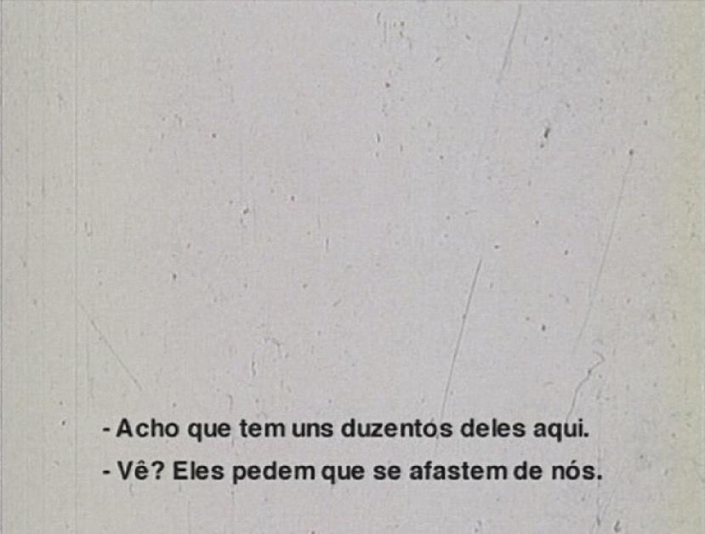
Figura 1: Still do vídeo Vera Cruz, 2000.
Fonte: cortesia da artista

pág. 59:
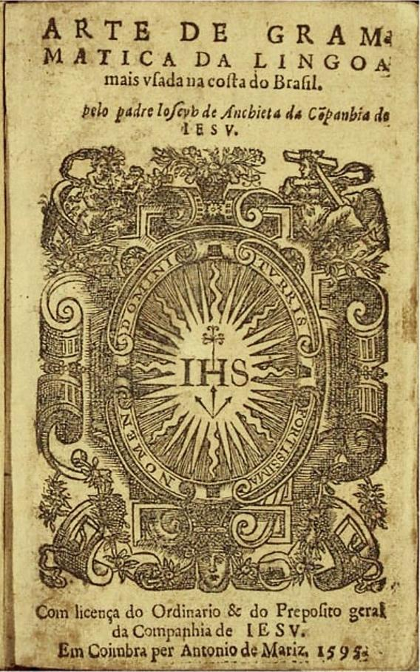
Figura 2: Arte de Grammatica da Lingoa Mais Usada na Costa do Brasil, José de Anchieta, 1595. Domínio público.

pág. 59:
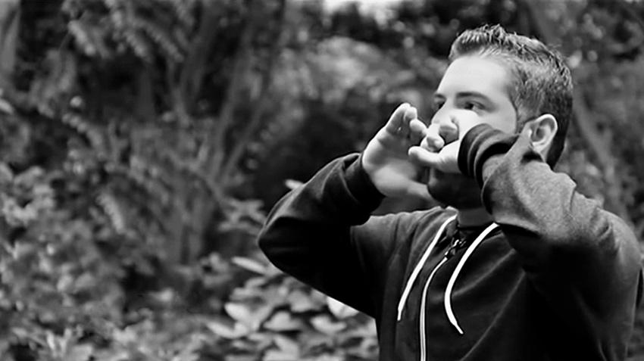
Figura 3: © Divulgação Oliver Escuela

pág. 61:
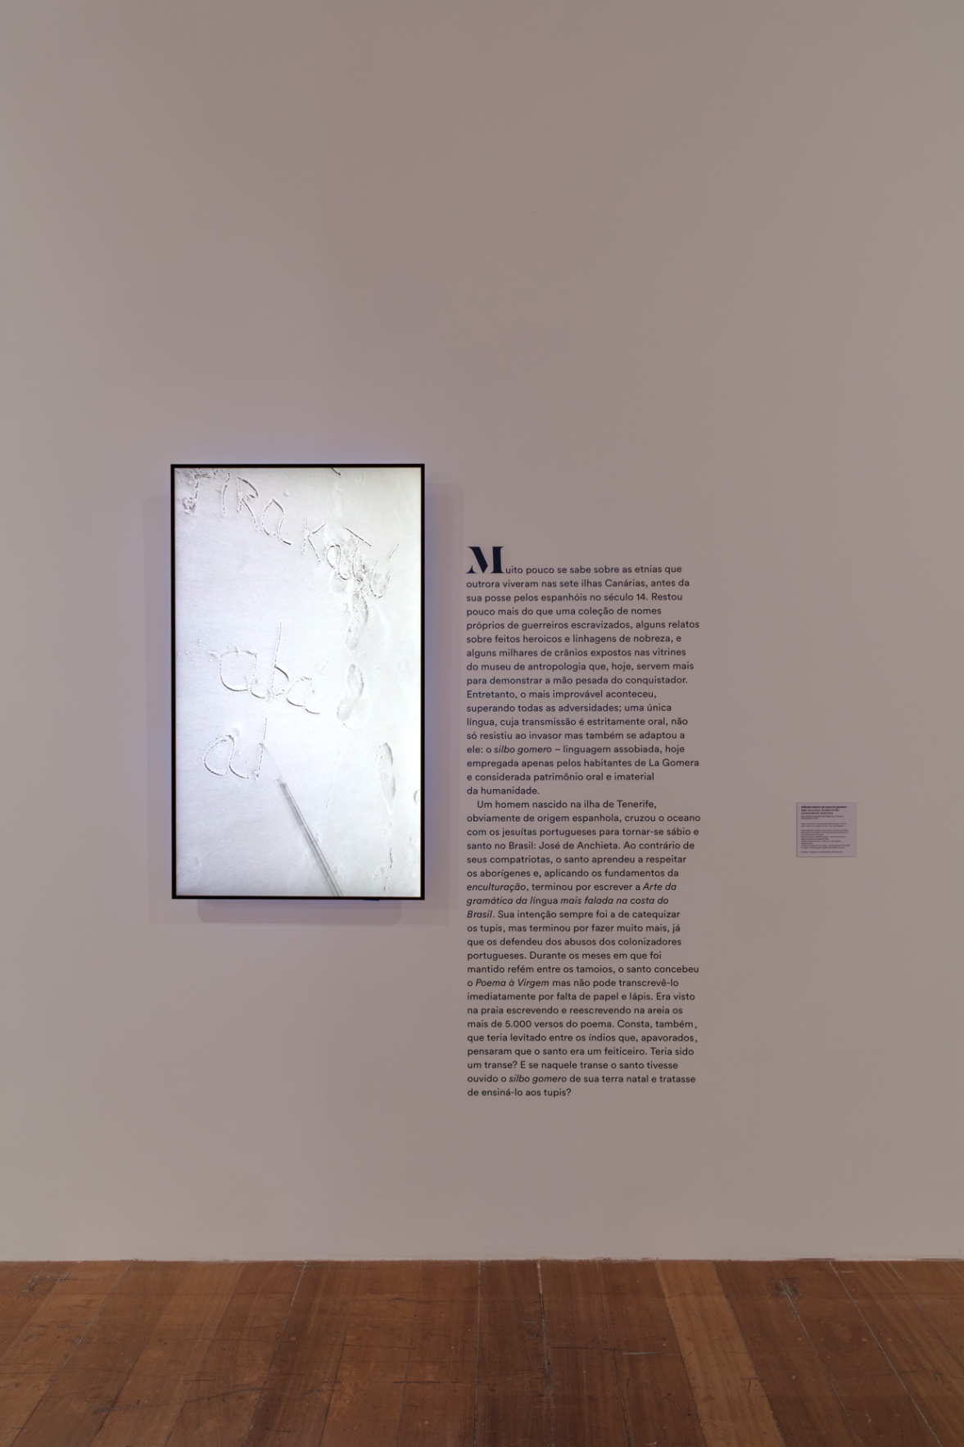
Figura 4: Método básico de assovio gomero-tupi, 2014-2016, vista da instalação.
@ Isabella Matheus

pág. 63:

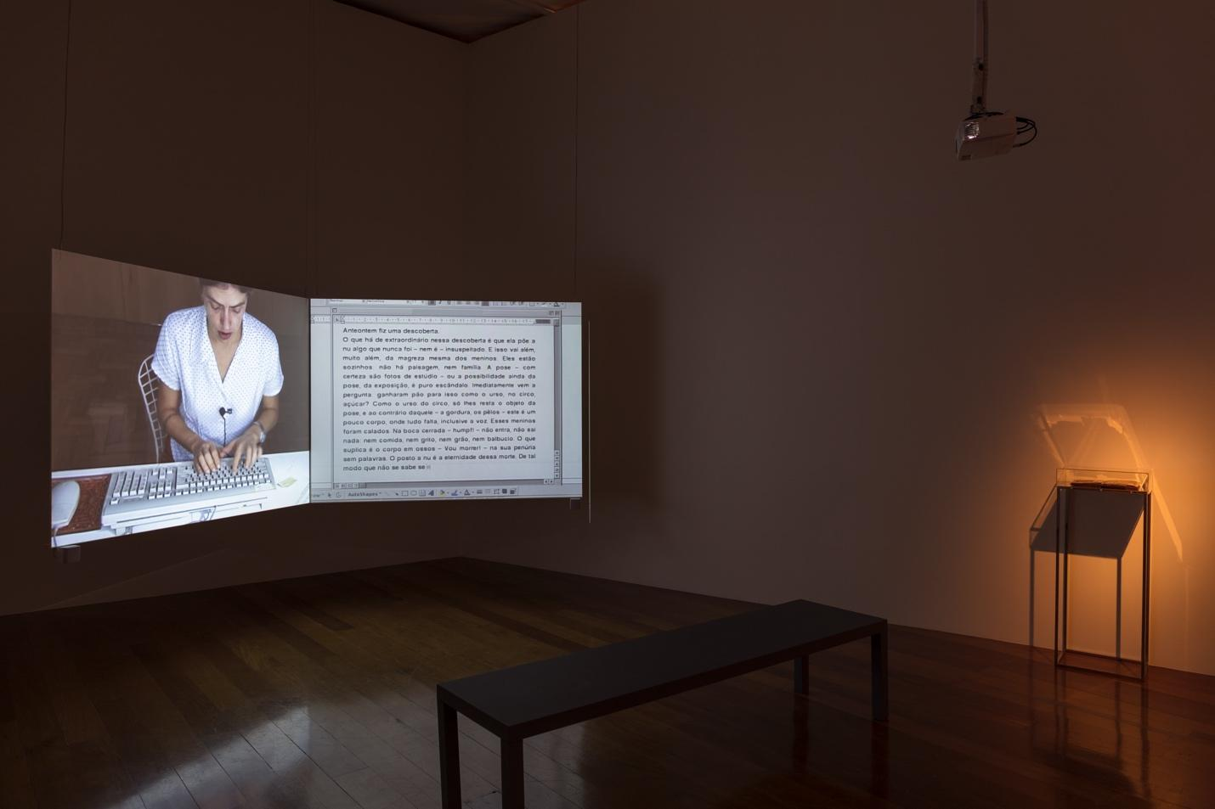

Figura 5: Espelho diário (2001), vista da instalação.
© Isabella Matheus

pág. 64:

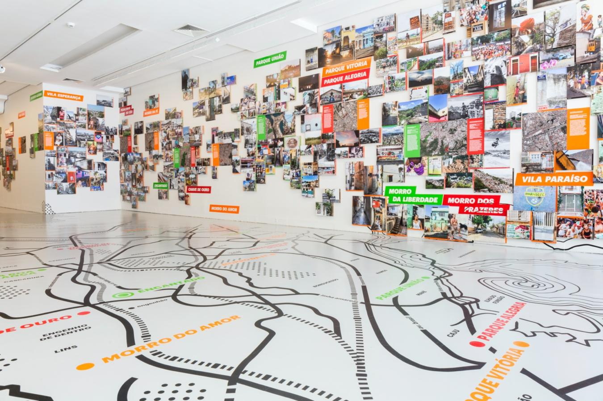

Figura 6: #rioutópico [em construção], 2016-2018, vista da instalação.
© Leonardo Wen/cortesia Instituto Moreira Salles

pág. 65:

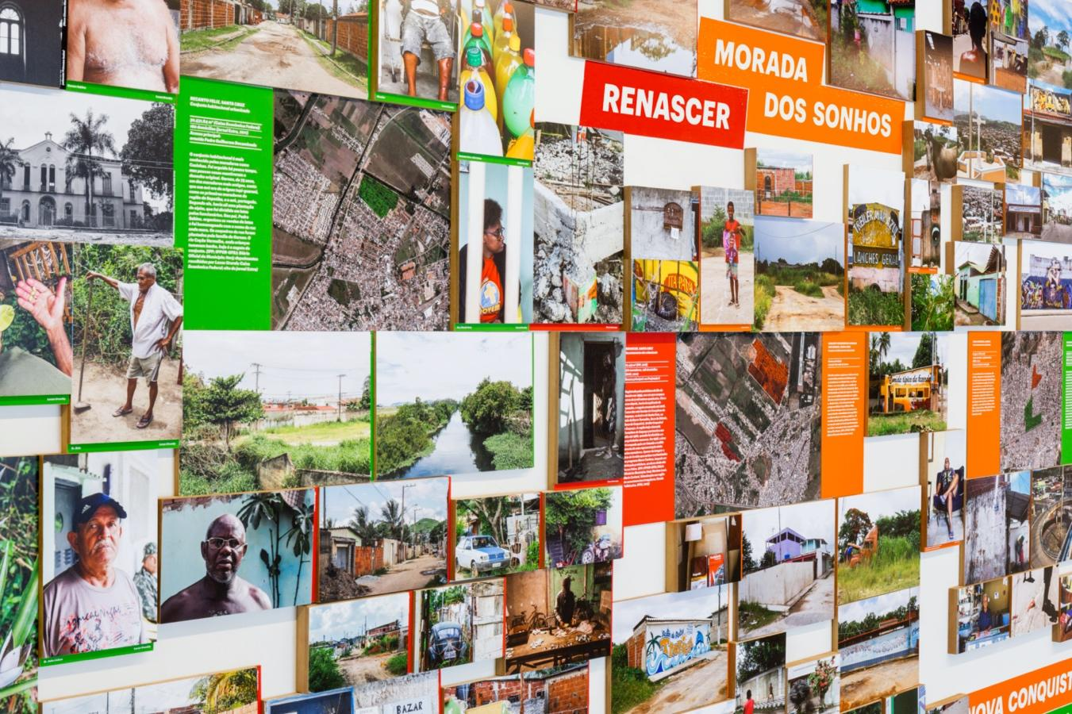

Figura 7: #rioutópico [em construção], 2016-2018, detalhe.
© Leonardo Wen/cortesia Instituto Moreira Salles

pág. 69:

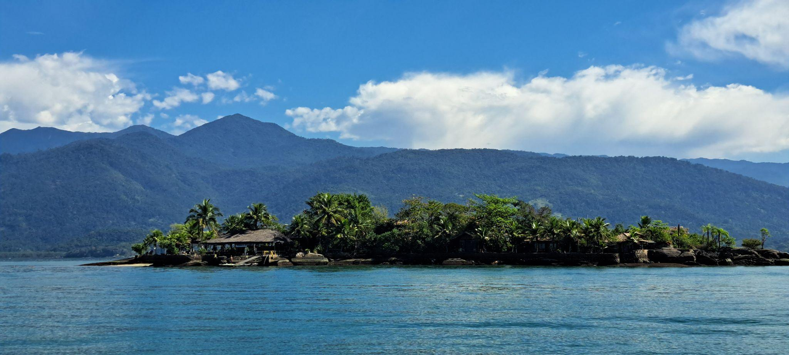

Figura 1: Baía de Paraty.
©Philippe Pupier

pág. 77:

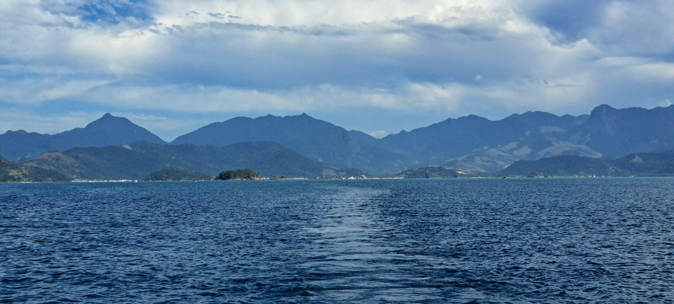

Figura 2: Baía de Paraty.
©Philippe Pupier

pág. 112 :

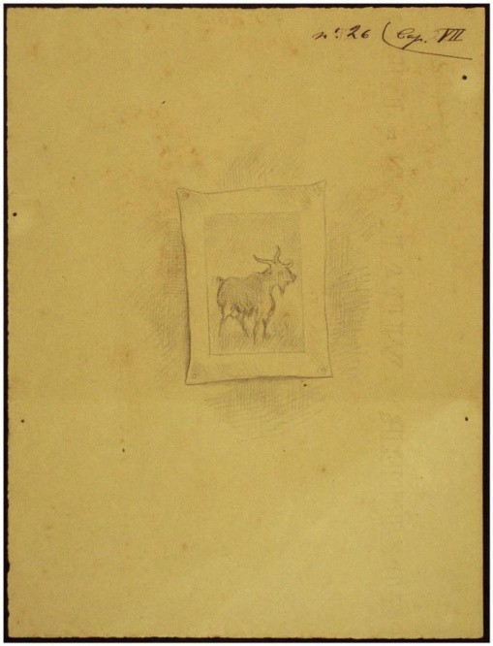

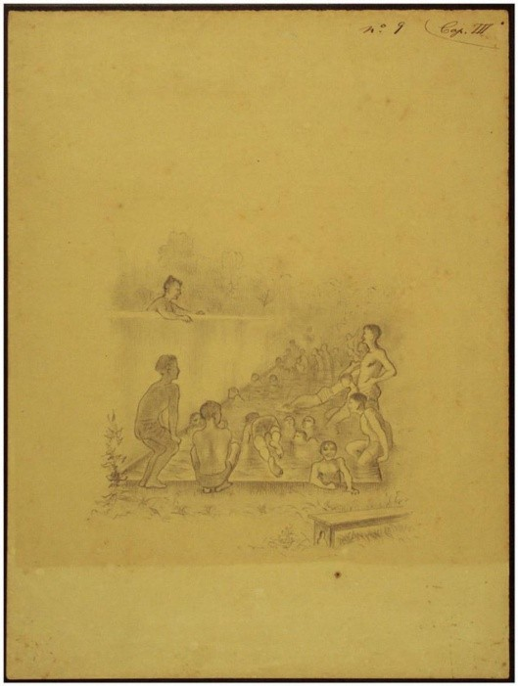

Figuras 1 e 2
Fonte: objdigital.bn.br/objdigital2/acervo_digital/div_iconografia/icon530901/icon530901.pdf

pág. 128 :

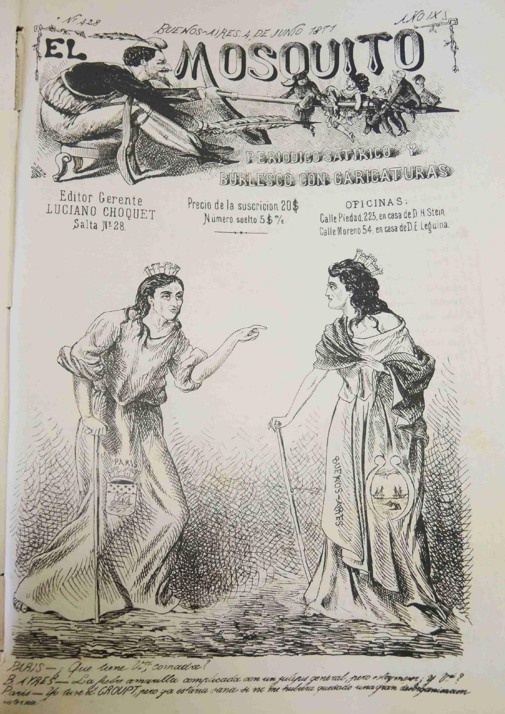

Figura 1: “– Que tiene Ud. comadre?/– La fiebre amarilla complicada con un julepe general, pero estoy mejor, ¿y ud?/Yo tuve el crup, pero ya estaría sana si no me hubiera dejado una gran desorganización interna” S/F, El Mosquito, 4 de junio 1871, p. 1.
Fuente: Biblioteca del Archivo General de la Nación, Argentina.

pág. 129:
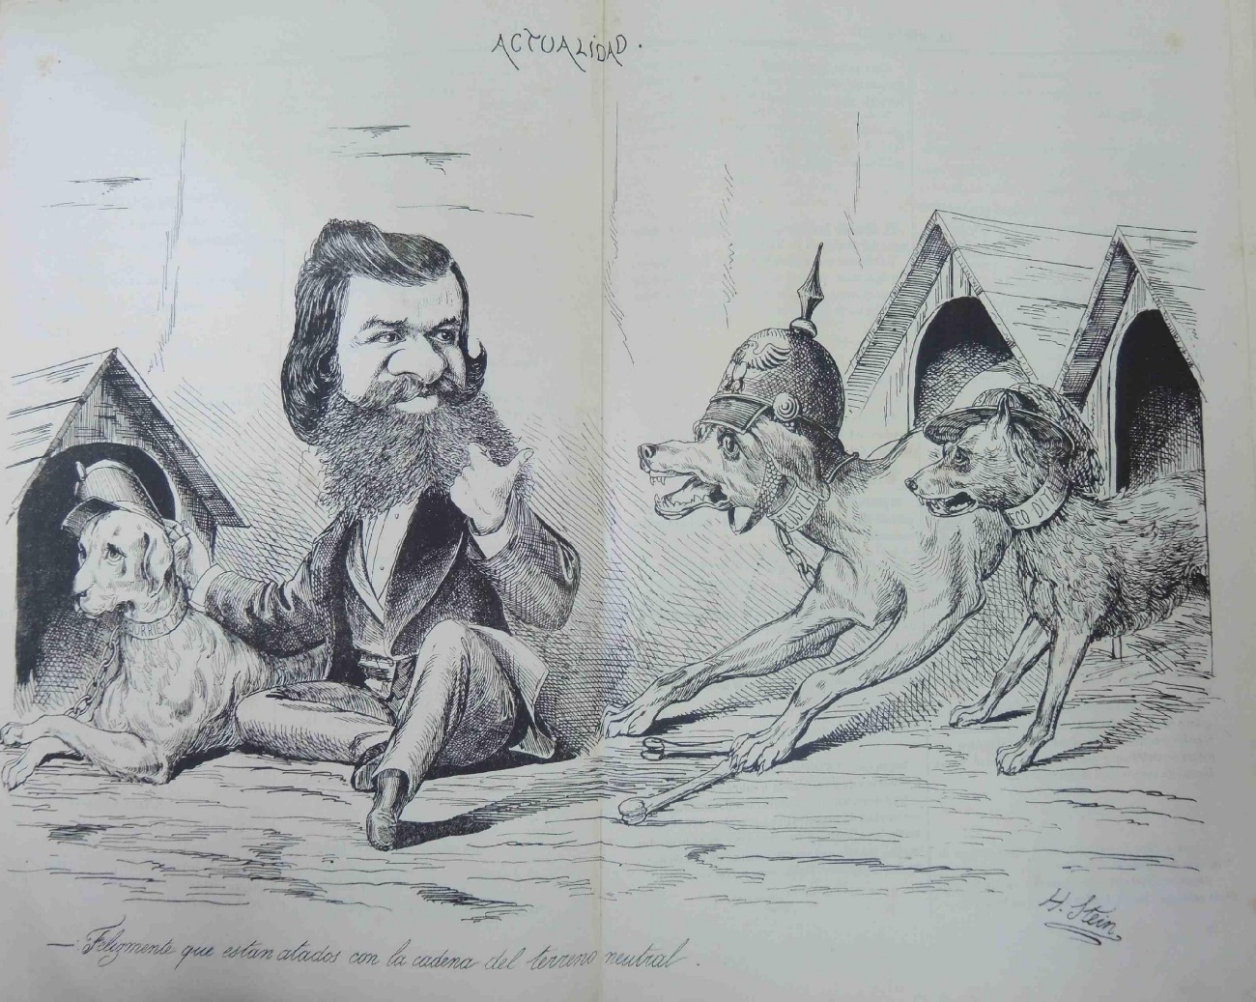

Figura 2: “Felizmente están atados con la correa del campo neutral”. S/f, El Mosquito, 18 de septiembre de 1870. Domínio público.
Fuente: Biblioteca del Archivo General de la Nación, Argentina.

pág. 130:

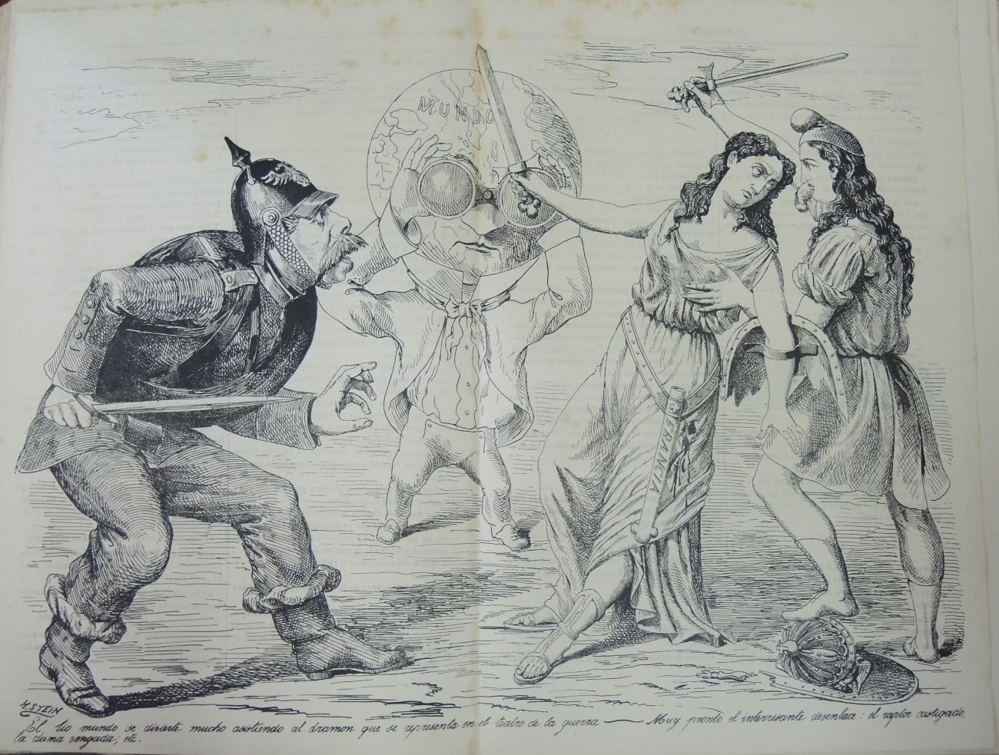

Figura 3. “El tío mundo se divierte mucho asistiendo al dramón que se representa en el teatro de la guerra – muy pronto el interesante desenlace: el raptor castigado, la dama vengada, etc.”
H. Stein, El Mosquito, 1 de octubre de 1870; p. 2-3. Domínio público.
Fuente: Biblioteca del Archivo General de la Nación, Argentina.

pág. 139:
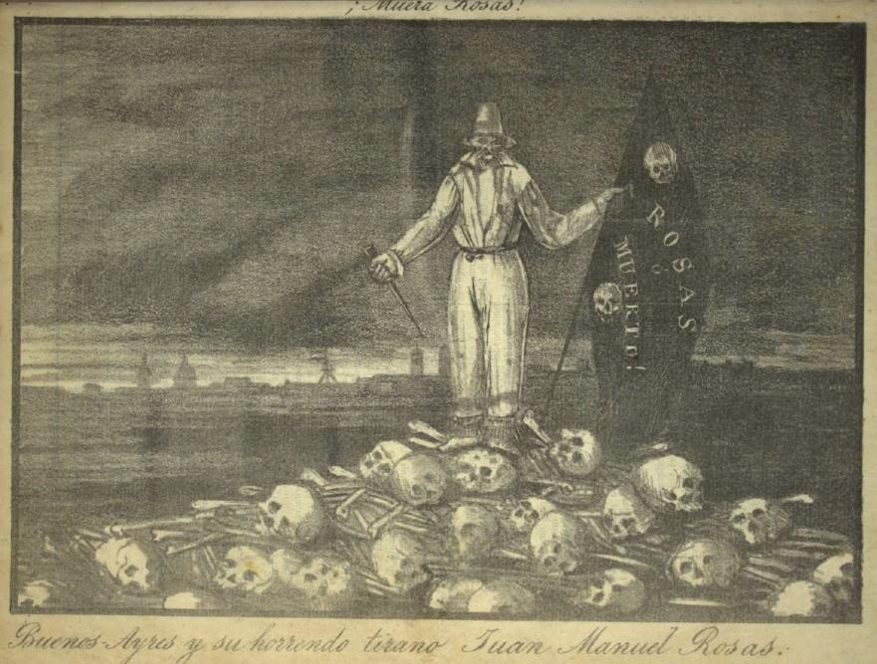

Figura 1: “¡Muera Rosas!”, MR! n. 1 (23/12/1841)

pág. 139:
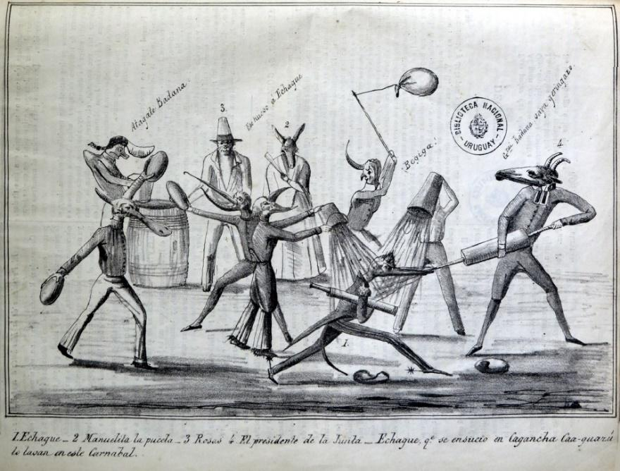

Figura 2: “El carnabal Rocin”, MR! n. 7 (5/2/1842)

pág. 140:
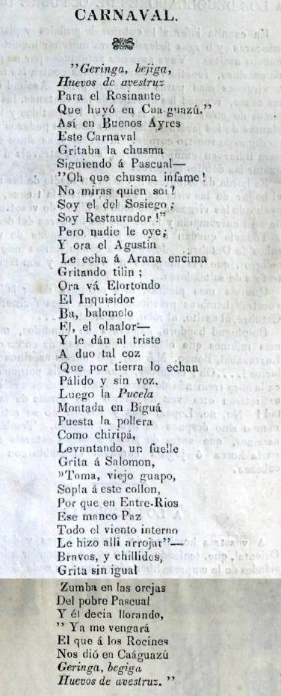

Figura 3: “Carnaval”, MR! n. 8 (16/2/1842)

